27. dubna 2018

Malých zemědělců je nejvíc, hospodaří jen na 5 % výměry

Velké zemědělské podniky jsou významným článkem českého zemědělství. Obhospodařují dvě třetiny zemědělské půdy. Na chovu hospodářských zvířat se podílí 76 %.

Nejpočetnější jsou však malé podniky. Podle výsledků Strukturálního šetření v zemědělství tvoří skoro 60 % z celkového množství 26 525 zemědělských subjektů. Hospodaří ale pouze na 5 % půdy s 4% podílem na celkovém počtu hospodářských zvířat.

„Nejvíce zemědělců se orientuje na chov zvířat, jako je skot, ovce, kozy a koně. Důležitou roli hraje chov těchto zvířat v příhraničních oblastech, hlavně v Jihočeském kraji,“ vysvětluje ředitel odboru statistiky zemědělství ČSÚ Jiří Hrbek.

Podniky zabývající se polní výrobou tvoří necelou třetinu všech zemědělských subjektů v Česku. Největší zastoupení mají v krajích Středočeském, Jihomoravském a na Vysočině. Specializují se zejména na pěstování obilovin a olejnin.

„Smíšená výroba, nejčastěji kombinující polní výrobu a chov skotu, představuje třetí nejpočetnější výrobní zaměření zemědělců. Na zemědělské produkci se podílí rozhodující měrou. Takto zaměřené podniky totiž obhospodařují 40 % celkové výměry zemědělské půdy a 43 % hospodářských zvířat chovaných v Česku,“ uvádí Marcela Mácová z odboru statistiky zemědělství ČSÚ. Významnou pozici má smíšená výroba v Kraji Vysočina, ve Středočeském a Jihočeském kraji.

Průměrný zemědělský subjekt v roce 2016 obhospodařoval 132 ha zemědělské půdy, o 7 ha méně než v roce 2000. Na průměrného chovatele skotu připadalo 121 kusů, na chovatele drůbeže 3 373 kusů.

Průměrný zemědělský subjekt v roce 2000 a 2016
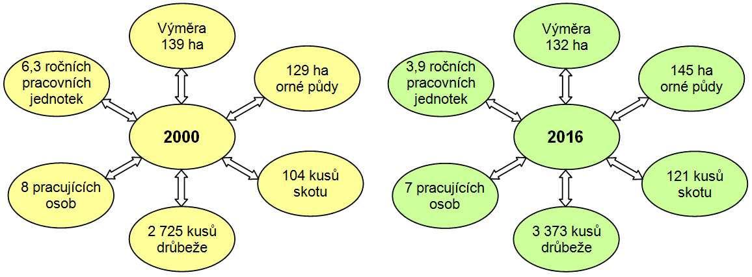

Strukturální šetření v zemědělství proběhlo na podzim 2016. Analýzu naleznete zde: https://www.czso.cz/csu/czso/strukturalni-setreni-v-zemedelstvi-analyticke-vyhodnoceni-2016.

Kontakt
Petra Báčová
tisková mluvčí ČSÚ
T 274 052 017 | M 778 727 232
E petra.bacova@czso.cz | Twitter @statistickyurad

